PROFESORA  CAROLINA FLORES | TERCERA GUÍA EDUCACIÓN MATEMÁTICA  SEGUNDO BÁSICO
 | Nombre alumno (a) |  | Apellido alumno (a)
 | Unidad : 1 | Objetivo de aprendizaje : FECHA:
Habilidades : aplicar – operar – convertir – transformar – resolver – calcular
1.- Encierra una decena en cada cuadro.
Cuente los elementos que sobran.
A continuación, escriba los números en el cuadro posicional y en la línea punteada.
Observa el ejemplo
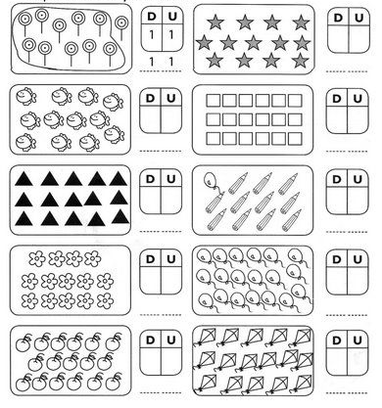

- 1.-Identifica el número que se representa con los bloques

 | U |  | D | U |  | D | U

Número: _______ Número: _______ Número: _______

D | U |  | D | U |  | D | U

Número: _______ Número: _______ Número: _______

D | U |  | D | U |  | D | U

Número: _______ Número: _______ Número: _______

D | U |  | D | U |  | D | U

Número: _______ Número: _______ Número: _______

- Cuantas Decenas y Unidades tienen estos números, representa con los bloques:

 | D | U |  |  | D | U
23 |  |  |  | 58

 | D | U |  |  | D | U
9 |  |  |  | 83

38 |  |  |  | 15

 | D | U |  |  | D | U
72 |  |  |  | 19

 | D | U |  |  | D | U
20 |  |  |  | 80

- Colorea los bloques que corresponden para los siguientes números: (Azul U, Rojo D)

62
25

34
50

47
18

- Realiza el desarrollo correspondiente:

- Con 1D y 3U, ¿qué número se forma?: __________

- Con 0D y 9U, ¿qué número se forma?: __________

- ¿Cuánto es 9U y 8D? anota el número: __________

- ¿Cuánto es 6U y 2D? anota el número: __________

- Si tengo 3D y 0U, ¿a qué numero corresponde: _________

- Si pilar ahorro $978 ¿Cuántas centenas son? __________

- Encierra las monedas de modo que te sea más fácil contarlas e indica cuánto dinero hay en cada fila
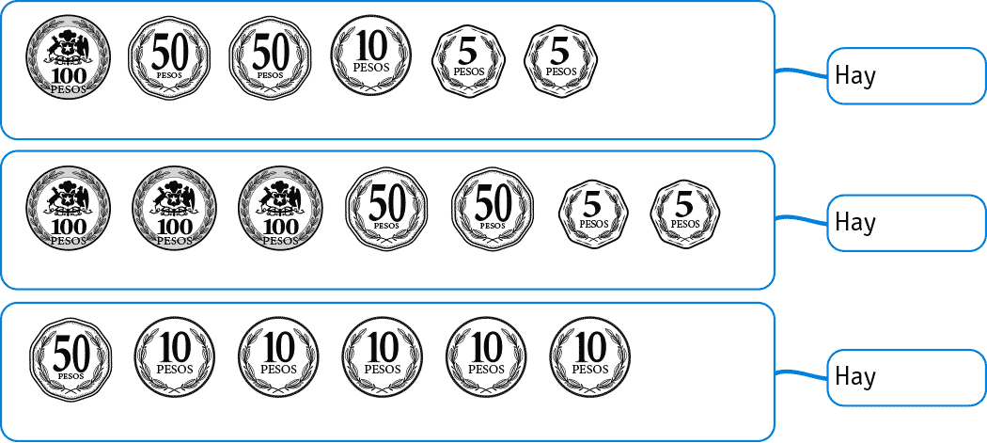
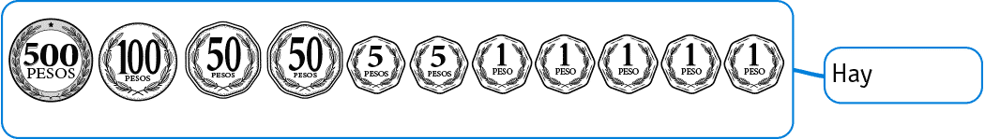

C | D | U

C | D | U

C | D | U

C | D | U

